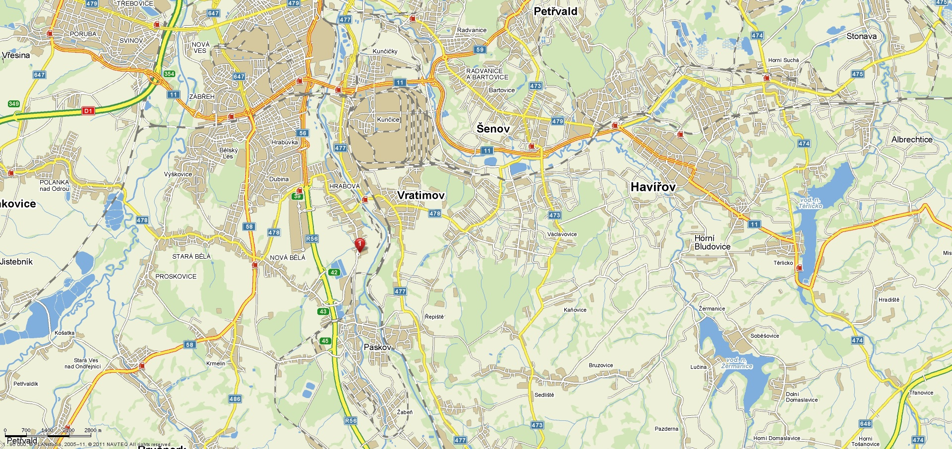

Regionální agrární komora Ostravsko
Asociace pěstitelů a zpracovatelů luštěnin
PROGRAIN Zia, s. r. o.
Equicentrum, spol. s r.o.
Donau Soja Verein, Vídeń

si Vás dovolují pozvat na

tradiční polní den sóji
v Moravskoslezském kraji

Polní den se koná
ve středu 13. září 2017 od 8.30 hod
v sále podniku Equicentrum s.r.o.,
Paskovská 335, 720 00 Ostrava – Hrabová
a na demonstračním pozemku Equicentrum
ve Vratimově
Program semináře

8:30 - 9:00 Presence účastníků
9:00 - 9:10 Zahájení a úvodní slovo
Ing. Robert Kučera
RAK Ostravsko
9:10 - 9:20 Pozdrav vedení domácího podniku
Petr Staš, Equicentrum s.r.o.
9:25 - 11:45 Odborné přednášky

- Prograin Zia v roce 2017
Ing. Vít Procházka, Prograin ZIA
- Luskoviny – situační zpráva
Ing. Radmila Dostálová, APZL
- Mag. Inž. Przemysl Gawlas
Asociace Donau Soja, Vídeň
- Sója na britských ostrovech
David McNaughton, Soya UK
- Chemická ochrana porostů sóji
Ing.Antonín Dostál,
BASF, s. r. o. Praha

11:50 - 12:30 Oběd
13:00 - 13:30 Přesun na pozemky ve Vratimově
13:30 - 14:30 Prohlídka pokusů s odborným
výkladem k odrůdám
  - Ukončení polního dne

Organizační pokyny

Připraveny budou materiály k pěstování a zpracování sóji. Průběžně k odbornému výkladu a zodpovězení Vašich otázek Vám budou k dispozici přítomní přednášející a specialisté zúčastněných firem. Pro orientaci v pokusech obdrží účastníci materiály k jednotlivým odrůdám.
Občerstvení v sále i na poli zajištěno.

Odborný garant:
Pavel Vinkler
tel.: 603 251 681

Organizační garant:
Ing. Robert Kučera
Tel.: 775 590 465

Polní den je určen pro zemědělskou veřejnost, podnikatele v zemědělství, management zemědělských podniků a pro odborníky v zemědělském školství.

Účast na polním dni potvrďte
e-mailem: oakop@opava.cz
sms: 775 590 464
poštou: RAK Ostravsko, Krnovská 69,
746 01 Opava

do 11. 9. 2017

Přihláška na seminář

Jméno a příjmení:

Podnik:

Tel., e-mail:

Podpis:

